Παρακολουθήστε το βίντεο . Κρατήστε σημειώσεις συμπληρώνοντας τα κενά στο φύλλο εργασίας ταυτόχρονα με το βίντεο , όπως θα κάνατε αν κάναμε το μάθημα στην τάξη
Βίντεο 1: https://youtu.be/XM7BD98vZi0

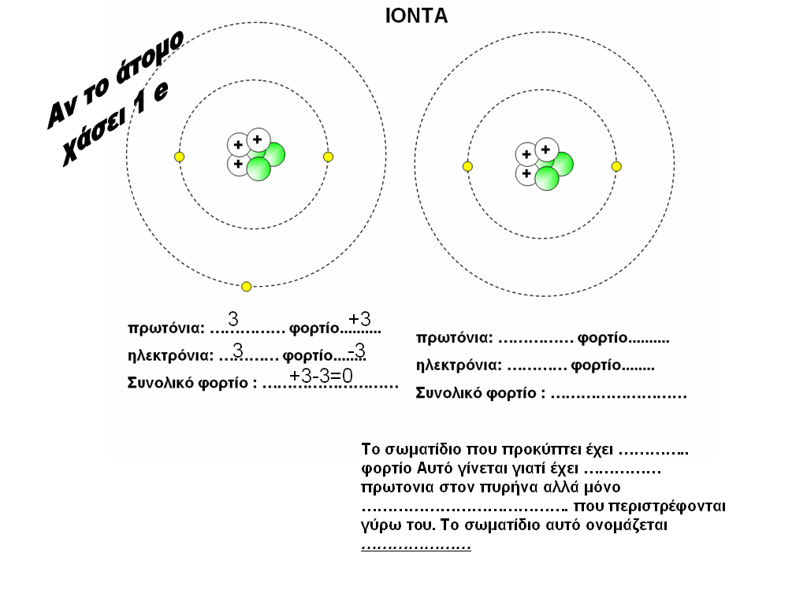

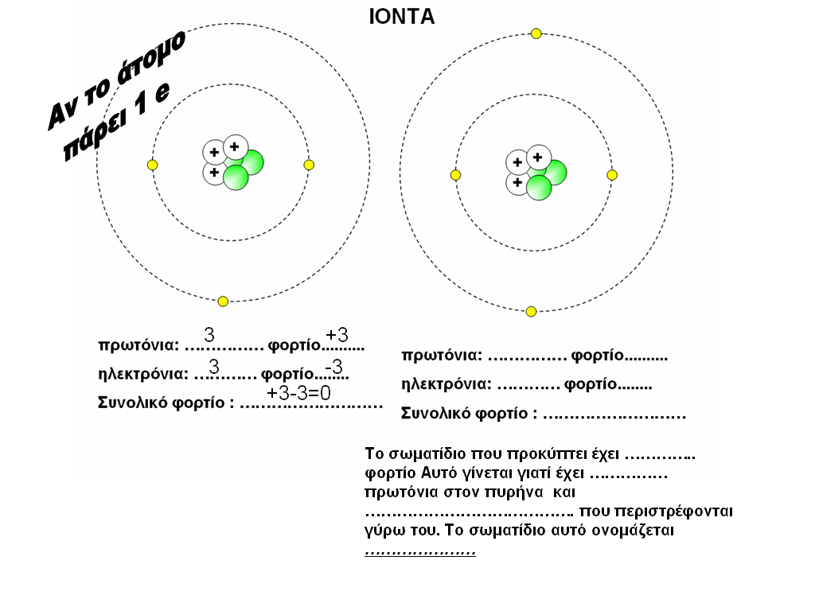

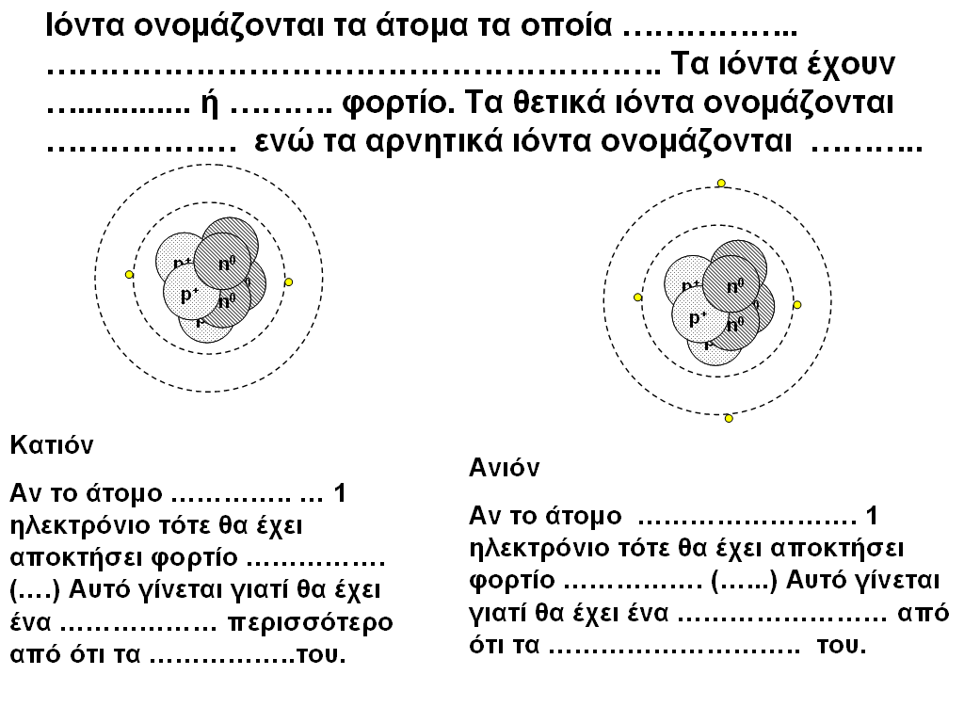

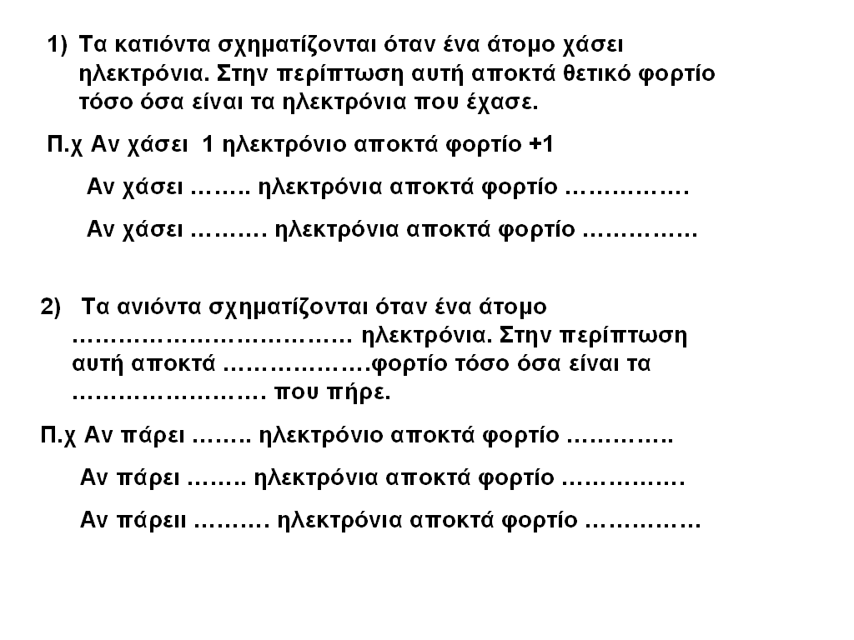

Βίντεο 2: https://youtu.be/frWDZomg0fs

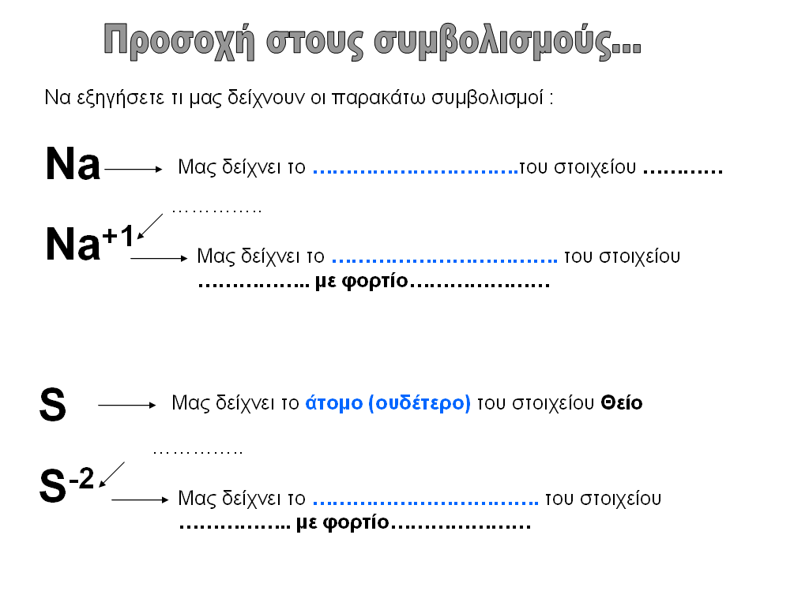

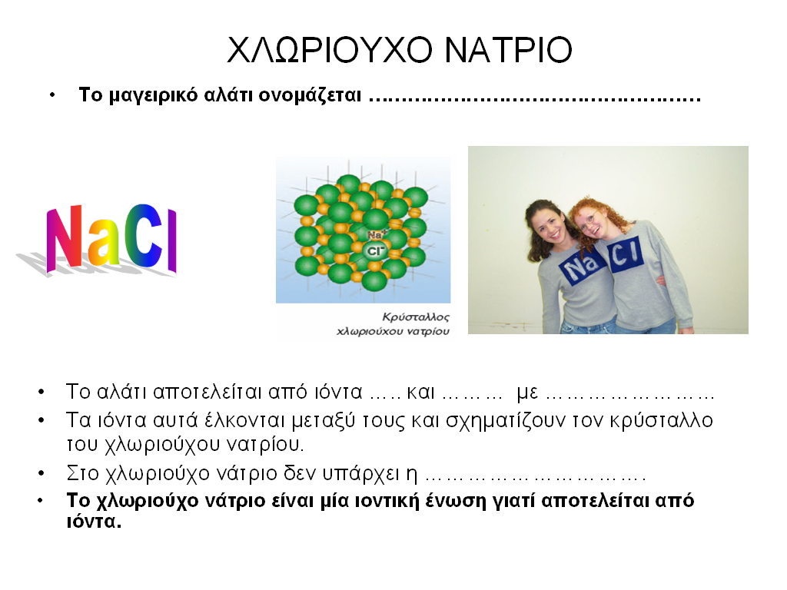

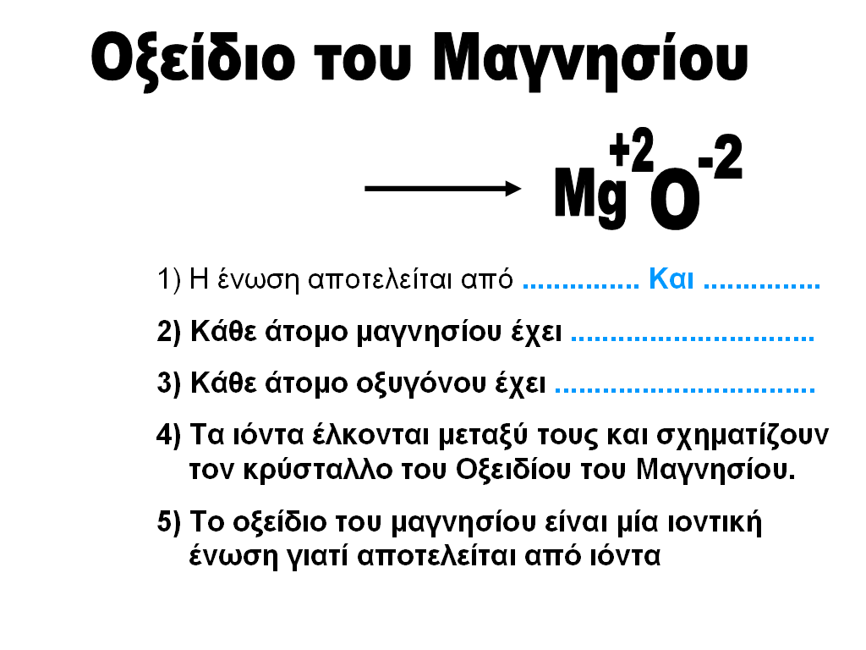

Δραστηριότητα 2
Ερωτήσεις για το βιντεομάθημα https://youtu.be/ye69W_snnMM Παρακολουθήστε το βίντεο. Κρατήστε σημειώσεις και λύστε τις ερωτήσεις ταυτόχρονα με το βίντεο, όπως θα κάνατε αν κάναμε το μάθημα στην τάξη.

1) Να εξηγήσετε τι μας δείχνουν οι παρακάτω συμβολισμοί;

Ca⁺²
……………………………………………………………………………………………………………………………………………………………………………………

S⁻²
……………………………………………………………………………………………………………………………………………………………………………………

2. Αν το άτομο του Αργιλίου αποβάλλει τρία ηλεκτρόνια σε τι θα μετατραπεί; Πως θα το συμβολίζουμε;
……………………………………………………………………………………………………………………………………………………………………………………

3. Αν το άτομο του οξυγόνου προσλάβει δύο ηλεκτρόνια σε τι θα μετατραπεί; Πως θα το συμβολίζουμε;
……………………………………………………………………………………………………………………………………………………………………………………

4) To F έχει Ζ=9. Να υπολογιστεί ο αριθμός των πρωτονίων και των ηλεκτρονίων του ιόντος που συμβολίζεται F⁻¹
……………………………………………………………………………………………………………………………………………………………………………………
……………………………………………………………………………………………………………………………………………………………………………………
……………………………………………………………………………………………………………………………………………………………………………………

5) O Cu έχει Ζ=29. Να υπολογιστεί ο αριθμός των πρωτονίων και των ηλεκτρονίων του ιόντος που συμβολίζεται Cu⁺²
……………………………………………………………………………………………………………………………………………………………………………………
……………………………………………………………………………………………………………………………………………………………………………………
……………………………………………………………………………………………………………………………………………………………………………………
6) Το ιόν του νατρίου έχει Ζ= 11 αλλά έχει 10 ηλεκτρόνια γύρω από τον πυρήνα. Να εξηγήσετε τι φορτίο έχει το ιόν του νατρίου και να γράψετε με ποιο τρόπο συμβολίζεται.
……………………………………………………………………………………………………………………………………………………………………………………
……………………………………………………………………………………………………………………………………………………………………………………
……………………………………………………………………………………………………………………………………………………………………………………
7) Το ιόν του θείου έχει Ζ=16 αλλά έχει 18 ηλεκτρόνια γύρω από τον πυρήνα. Να εξηγήσετε τι φορτίο έχει το ιόν του θείου και να γράψετε με ποιο τρόπο συμβολίζεται.
……………………………………………………………………………………………………………………………………………………………………………………
……………………………………………………………………………………………………………………………………………………………………………………
……………………………………………………………………………………………………………………………………………………………………………………

Εφόσον έχετε τελειώσει το φύλλο εργασίας μελετήστε τις παρακάτω ερωτήσεις θεωρίας 1-2

Ερωτήσεις θεωρίας

Ερώτηση 1: Τι ονομάζονται ιόντα;
Απάντηση
Ιόντα ονομάζονται τα άτομα τα οποία έχουν αποβάλλει ή έχουν προσλάβει ηλεκτρόνια. Υπάρχουν δύο περιπτώσεις ιόντων

Α) Θετικά ιόντα ή κατιόντα: Όταν ένα άτομο αποβάλλει ένα ή περισσότερα ηλεκτρόνια τότε αποκτά θετικό φορτίο και μετατρέπεται σε θετικό ιόν. Τα θετικά ιόντα ονομάζονται κατιόντα.

Β) Αρνητικά ιόντα ή ανιόντα: Όταν ένα άτομο προσλάβει ένα ή περισσότερα ηλεκτρόνια τότε αποκτά αρνητικό φορτίο και μετατρέπεται σε αρνητικό ιόν. Τα αρνητικά ιόντα ονομάζονται ανιόντα.

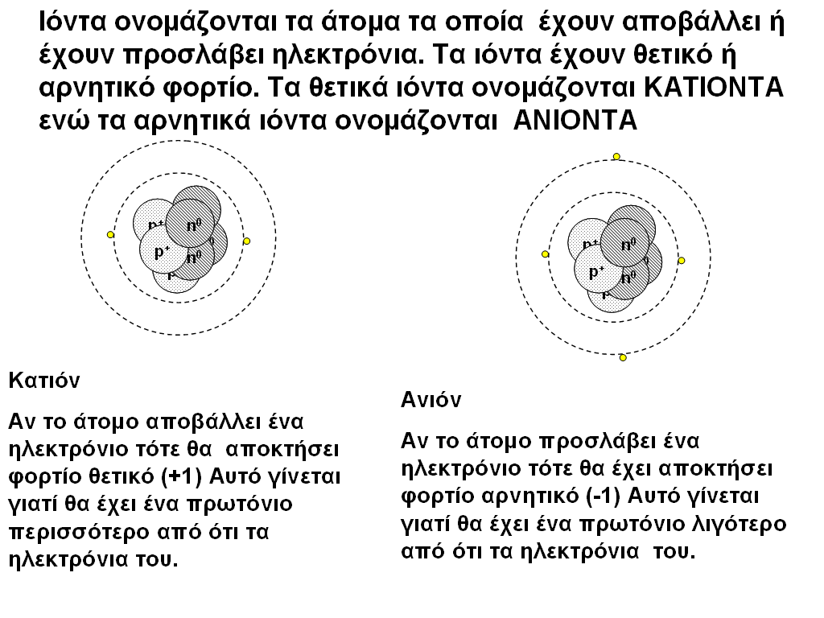

Ερώτηση 2: Να εξηγήσετε τι πληροφορίες μπορείτε να πάρετε από τους δύο παρακάτω συμβολισμούς
Na⁺¹ , S⁻²
Απάντηση

Na⁺¹
Από τον παραπάνω συμβολισμό μπορούμε να καταλάβουμε τα εξής
Α) Μας δείχνει το στοιχείο νάτριο. Αυτό το καταλαβαίνουμε από το γράμμα Na.
Β) Μας δείχνει ότι είναι ένα θετικό ιόν (κατιόν) με φορτίο +1. Αυτό το καταλαβαίνουμε από αριθμό +1 που υπάρχει επάνω από το Na
Γ) Μπορούμε να καταλάβουμε ότι το άτομο του νατρίου έχει χάσει ένα ηλεκτρόνιο. Αυτό το καταλαβαίνουμε από το φορτίο που έχει το συγκεκριμένο ιόν.
Γενικά ισχύει
Αν το άτομο αποβάλλει ένα ηλεκτρόνιο αποκτά φορτίο +1
Αν το άτομο αποβάλλει δύο ηλεκτρόνια αποκτά φορτίο +2
Αν το άτομο αποβάλλει τρία ηλεκτρόνια αποκτά φορτίο +3

S⁻²
Από τον παραπάνω συμβολισμό μπορούμε να καταλάβουμε τα εξής
Α) Μας δείχνει το στοιχείο θείο. Αυτό το καταλαβαίνουμε από το γράμμα S.
Β) Μας δείχνει ότι είναι ένα αρνητικό ιόν (ανιόν) με φορτίο -2. Αυτό το καταλαβαίνουμε από αριθμό -2 που υπάρχει επάνω από το S
Γ) Μπορούμε να καταλάβουμε ότι το άτομο του θείου έχει προσλάβει δύο ηλεκτρόνια. Αυτό το καταλαβαίνουμε από το φορτίο που έχει το συγκεκριμένο ιόν. Γενικά ισχύει
Αν το άτομο προσλάβει ένα ηλεκτρόνιο αποκτά φορτίο -1
Αν το άτομο προσλάβει δύο ηλεκτρόνια αποκτά φορτίο -2
Αν το άτομο προσλάβει τρία ηλεκτρόνια αποκτά φορτίο -3

Ερωτήσεις αυτοαξιολόγησης
Εφόσον έχετε τελειώσει την μελέτη της θεωρίας προσπαθήστε να απαντήσετε στις παρακάτω ερωτήσεις. Τις απαντήσεις δεν τις στέλνετε αλλά τις ελέγχετε μόνοι σας , κάνοντας τις απαραίτητες διορθώσεις παρακολουθώντας το αντίστοιχο βιντεομάθημα που βρίσκεται στο τέλος του φυλλαδίου.

1) Να εξηγήσετε τι μας δείχνουν οι παρακάτω συμβολισμοί;

Fe⁺³
……………………………………………………………………………………………………………………………………………………………………………………

Br⁻¹
……………………………………………………………………………………………………………………………………………………………………………………..............................................................

2) Το Ca έχει Ζ=20. Να υπολογιστεί ο αριθμός των πρωτονίων και των ηλεκτρονίων του Ca⁺²
……………………………………………………………………………………………………………………………………………………………………………………
……………………………………………………………………………………………………………………………………………………………………………………
……………………………………………………………………………………………………………………………………………………………………………………

3) Το ιόν του οξυγόνου έχει Ζ=8 αλλά έχει 10 ηλεκτρόνια γύρω από τον πυρήνα. Να εξηγήσετε τι φορτίο έχει το ιόν και να γράψετε με ποιο τρόπο συμβολίζεται.
……………………………………………………………………………………………………………………………………………………………………………………
……………………………………………………………………………………………………………………………………………………………………………………
……………………………………………………………………………………………………………………………………………………………………………………

Αφού έχετε κάνει τις ερωτήσεις αυτοαξιολόγησης παρακολουθήστε το βιντεο-μάθημα https://youtu.be/3YjHzY19l3g και κάντε τις απαραίτητες διορθώσεις.

Εφόσον έχετε τελειώσει με το φύλλο εργασίας, ασκήσεις, θεωρία, αυταξιολόγηση απάντησε τις ερωτήσεις στο φυλλάδιο Ιόντα-Ερωτήσεις και στείλτε τις απαντήσεις με το γνωστό τρόπο.

